学
员
操
作
手
册

©北京弘成教育科技有限公司版权所有
目 录
第一章 平台首页基本操作 4
一、 我要登录平台 4
二、 我要修改个人信息 5
1. 如何修改基本信息？ 5
2. 如何修改密码？ 5
三、 我要退出登陆 6
四、 我要查看我的周历 6
五、 我要进入我的日历 7
六、 我要使用网院邮件 7
七、 如果填写网院发放的调查问卷 8
第二章 课程学习 9
第一节 课程学习 9
一、 我要进入课程学习 9
二、 课程学习包括哪些内容 11
三、 如何参与学习活动 12
1. 看视频课件 12
2. 网页课件学习 13
1. 参与主题讨论 14
2. 写命题作业 15
四、 我要看课件 16
五、 我要评论课件资源 17
六、 我要在学习过程中提问 19
七、 我要记学习笔记 19
八、 我要做作业 21
九、 我要下载学习资料 22
十、 我要视音频答疑 22
第二节 毕业论文 25
1. 预备文档 26
2. 选题申请 27
3. 选题确认 28
4. 任务书下载 28
5. 论文写作 29
6. 答辩申请 30
第三节 我想学习其他公开课程 31
一、 如何申请学习选修项目 31
二、 如何申请学习选修课 32
第三章 考试 34
一、 我要预约考试 34
二、 我要查询形成性考核及成绩 35
三、 我要查询统考成绩 36
第四章 学位申请 37
第五章 我的资源库 37
一、 如何快速查找资源 37
第六章 提问答疑 40
一、 我想看大家提出的问题 41
二、 我要回答其他学员的提问 45
三、 我想提问 47
四、 我想看常见问题及解答 47
五、 如何管理我自己的问题 48

平台首页基本操作

我要登录平台
      - 打开网络浏览器（建议使用火狐浏览器、IE（IE8以上版本）浏览器、chrome浏览器），在浏览器URL地址栏中，输入平台域名访问系统，进入到学员平台首页：
      - 在首页的登录入口处，输入您的用户名、密码，点击【登录】即可登陆到学员平台。
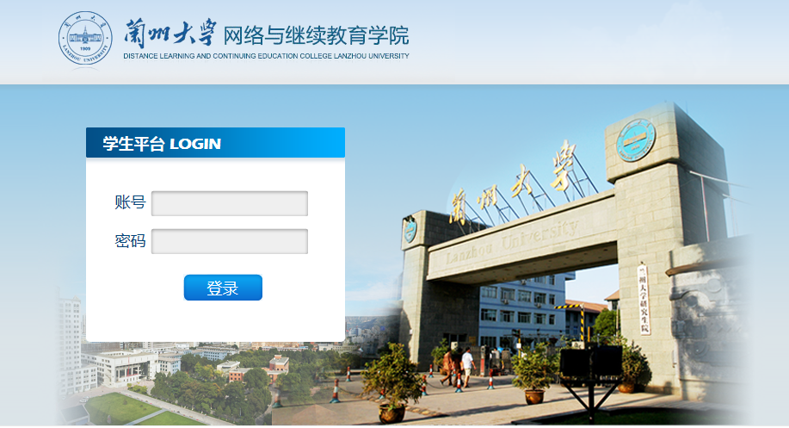

我要修改个人信息

如何修改基本信息？
- 在学员平台页面顶部，点击学员用户名旁边的三角下拉，点击“个人中心”，进入个人中心页面；
- 在个人中心页面，点击左侧导航条中修改个人信息进入修改个人信息页面，在这里可修户籍省份，户籍城市，婚姻状况，工作单位，通讯地址，邮政编码，联系电话，移动地那话，个人邮箱信息（修改时，请需要根据页面修改提示进行修改，必填项不能为空）；
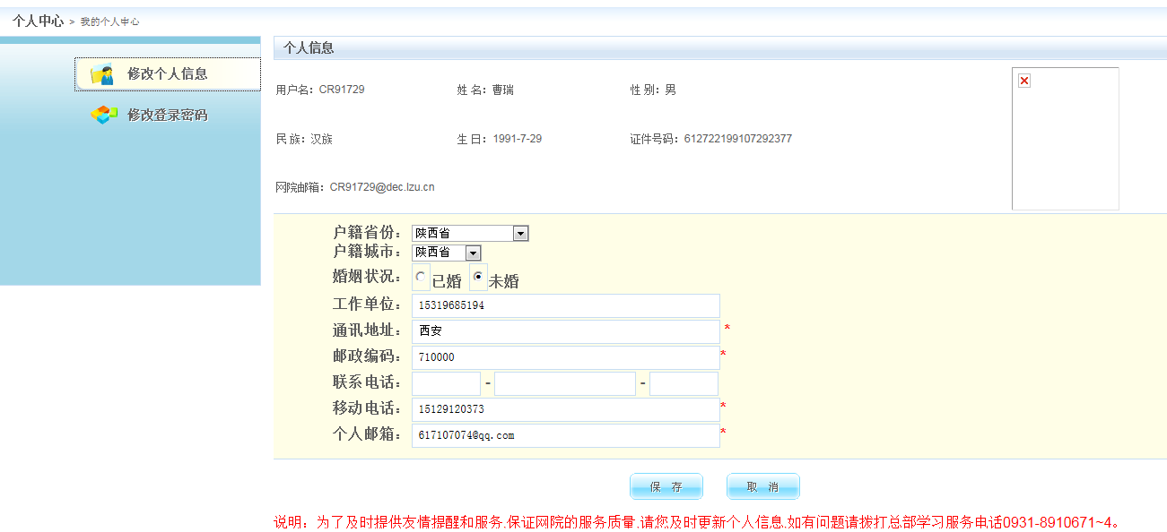
- 信息修改完成后，点击页面底部的“保存”按钮，即修改成功。
- 若需要取消当前操作，则点击“取消”按钮，所修改的信息将不保存；

如何修改密码？
- 在学生平台页面顶部，点击学员用户名旁边的三角下拉，点击“个人中心”，进入个人中心页面；
- 在个人中心页面，点击左侧导航条中的修改登陆密码，进入密码修改页面。输入原密码，新密码及确认新密码（新密码和确认密码必须一致），点击“完成”按钮，即可完成修改；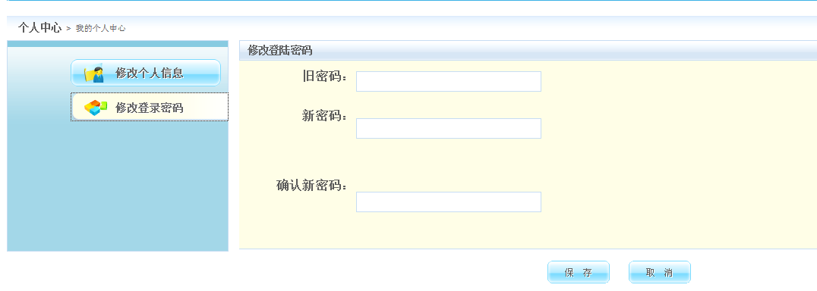

我要退出登陆
在学员平台页面顶部，点击学员用户名旁边的三角下拉，点击“退出”，即可退出到登陆页面；
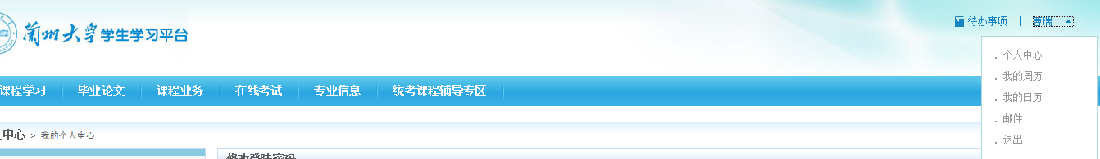

我要查看我的周历
在学员平台页面顶部，点击学员用户名旁边的三角下拉，点击我的周历进入我的周历页面
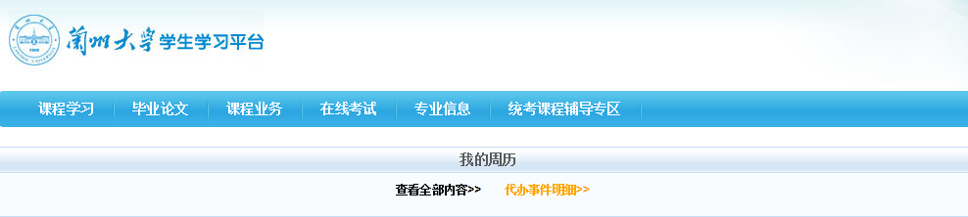
点击查看全部内容，可以查看周历中的全部内容
点击代办时间明细，可以看到所有提醒
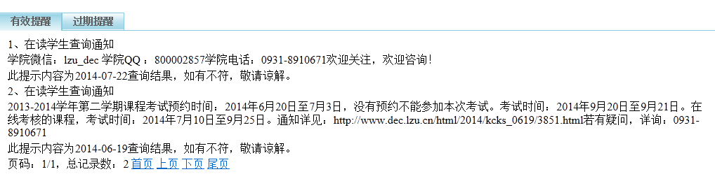

我要进入我的日历
在学员平台页面顶部，点击学员用户名旁边的三角下拉，点击我的日历进入我的日历页面
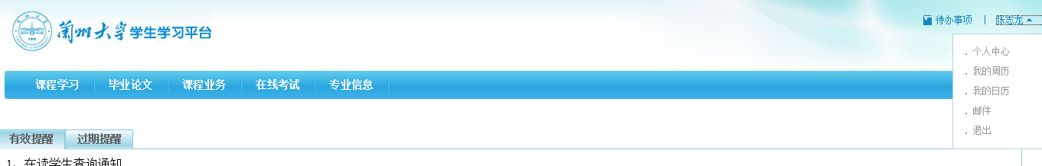
在我的日历页面，选中时段，双击，表示该时段要记录事件，选中时段变灰色，点击灰色部分，双击，可以录入事件文字。
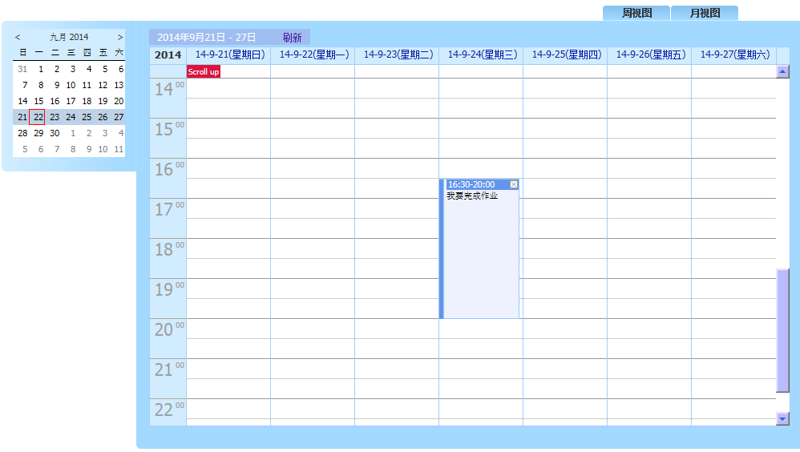

我要使用网院邮件
在学员平台页面顶部，点击学员用户名旁边的三角下拉，点击邮件进入邮件系统

在邮件系统页面，查看，发送，回复邮件。
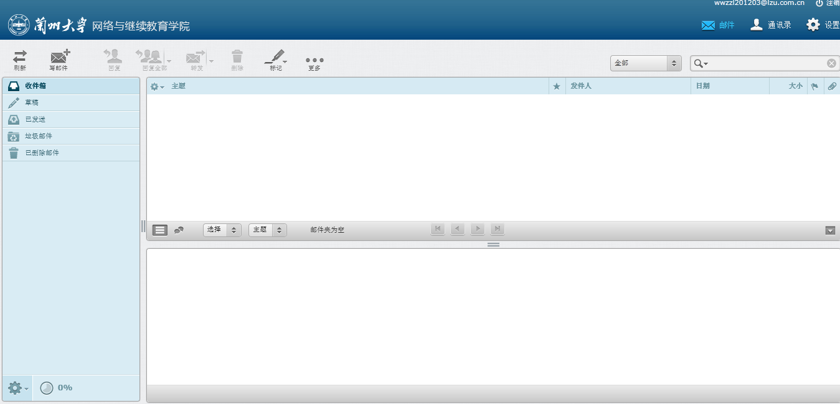

如果填写网院发放的调查问卷
学生通过调查问卷系统，参与问卷调查，了解学校动态，反映自己的意见和建议。
单击问卷标题《课程讲解详细度调查》，
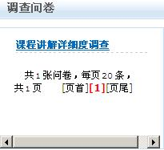
进入问题
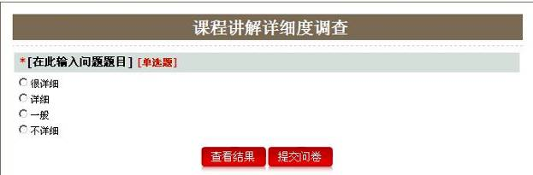
学生做完问卷后，单击【提交问卷】，上传问卷结果，单击【查看结果】可以查看该问卷目前的总调查结果，如图1-24所示，
